**Febrero:**

¡Feliz febrero!

El tiempo de clase está muy ocupado, así que si no puedes conectarte conmigo en clase, no dudes en contactarme al correo electrónico lecenter_mn@justforkix.com y/o al 952-388-8627.

**Próximo:**

2/1: Pago de la clase vencido

8/2: Show comunitario de STP (equipos no competitivos): el espectáculo comienza a las 11

14/2: Comienza Starlite Kick, solo con invitación (grados 3.° a 5.°)

22/2: Competición STP (equipos de competición)

3/1: Pago de la clase vencido

22/3: Competencia de Sioux Falls (equipos de competición)

[24/25 Fechas Importantes](https://docs.google.com/document/d/1n-hI58Nn3WUxzAtVNiqYpffoaemyoAsWbc9r7cMq95U/edit?usp=sharing)

**Hubo cambio de fecha para nuestra práctica de nacionales debido a confirmación

**Manténgase informado:**

**CORREO ELECTRÓNICO**

Los correos electrónicos se enviarán los días 1 y 20 de cada mes, con los próximos detalles. Asegúrese de que tengamos registrada su dirección de correo electrónico más actualizada. Si tiene un bloqueador de spam, es posible que los correos electrónicos de Just For Kix sean devueltos.

**SITIO WEB**

justforkix.com/danceclasses - Todos los correos electrónicos y calendarios enviados también se publicarán en nuestro sitio web Le Centre Just For Kix - [Enlace al sitio web](https://justforkix.com/danceclasses/le-center-mn/)

**APLICACIÓN DE BANDA**

Obtenga información actualizada rápidamente con la aplicación BAND. Anuncios de mal tiempo, cambios de planes, etc. Es fácil de usar.

**Espectáculo comunitario (San Pedro):**

**Cuando:** 8 de febrero a las 11:00 a. m.: los bailarines llegan a las 10:30 a. m., las puertas se abren a las 10:15 a. m.

**Dónde:** 100 Lincoln Dr, St Peter, MN 56082 (en la escuela secundaria, diferente al año pasado)

**OMS:** Pequeña patada, pequeña, pequeña patada

¡Por favor, haga que su bailarín llegue listo para peinarse, maquillarse y disfrazarse! ¡Cuando tu bailarín termine de actuar, vendrá y se sentará contigo!

**TTD:**

¡Aquí hay un enlace a la información TWD 2024/2025! Responde preguntas comunes sobre concursos, pero si no encuentras lo que buscas, envíame un correo electrónico o un mensaje de texto y estaré encantado de ayudarte ☺️

[Información TWD](https://docs.google.com/document/d/1DyDTb2MrlOivJzbfOkVXA-AcHkQEfc0lJUdu3rgq44A/edit?usp=sharing)

**Concurso de San Pedro:**

[Calendario de compensación tentativo](https://docs.google.com/spreadsheets/d/15kUQj5Tcaa4pfYmP2pPYRwedoU-GCt1Z_0U55WZgDC8/edit?usp=sharing)

Las tarifas de compensación se han agregado a su cuenta; estas tarifas deben pagarse antes del 14 de febrero

¡Estamos actuando el 22/02!

Si no puedes asistir por favor avísame antes del 2/4 ¡así puedo estar seguro de eliminar las tarifas de su cuenta! ¡Cuando salga el calendario oficial, enviaré los detalles oficiales!

Seguiré actualizando la hoja de cálculo a medida que recibamos actualizaciones del cronograma para que siempre veas la información más actualizada.

**Cataratas Sioux:**

[Calendario de compensación tentativo](https://docs.google.com/spreadsheets/d/1tw9tmr9Nk53RN_aJdYJ-pinUQuC-23SLNxwyHnUQiDo/edit?usp=sharing)

¡Estamos actuando el 22/03!

Si no puedes asistir, avísame antes del 26 de febrero. ¡así puedo estar seguro de eliminar las tarifas de su cuenta! ¡Cuando salga el calendario oficial, enviaré los detalles oficiales!

Seguiré actualizando la hoja de cálculo a medida que recibamos actualizaciones del cronograma para que siempre veas la información más actualizada.

**marshall:**

[Calendario de compensación tentativo](https://docs.google.com/spreadsheets/d/1UjddVXknJKn6mZSfFS4cctVRCIt_wjn4bOF7afPpI5o/edit?usp=sharing)

¡Estamos actuando 4/5!

Si no puedes asistir, avísame antes del 3/12. ¡así puedo estar seguro de eliminar las tarifas de su cuenta! ¡Cuando salga el calendario oficial, enviaré los detalles oficiales!

Seguiré actualizando la hoja de cálculo a medida que recibamos actualizaciones del cronograma para que siempre veas la información más actualizada.

**Banda:**

Recientemente descubrí que existe una aplicación para niños de BAND: si tu bailarín tiene un dispositivo en casa, ¡también puede unirse a BAND! Aquí están todos los enlaces nuevamente:

[Banda de clase pequeña/pequeña](https://band.us/n/ada7A9J8J21cP)

[Banda de clases pequeñas](https://band.us/n/a1a0AeJ6J02bq)

[Mini Clases de Banda](https://band.us/n/aca3AcJ0Jaz7C)

[Banda de clases medias](https://band.us/n/a5acA1JcJ6Y9B)

[Banda SDS](https://band.us/n/a6aeA4J7JfzeW)

[Cuenco Reliaquest](https://band.us/n/a7a0AfG4z2e9s)

**Evaluación del programa:**

A continuación se muestra el enlace para que complete una evaluación del programa. Si completa este formulario antes del 14 de febrero para enviarlo, tendrá la oportunidad de ganar tarjetas de regalo de $50 para la tienda o el catálogo de TWD para aquellos que no participan en TWD. Sus evaluaciones ayudarán a saber qué funciona para nuestro programa y qué no. Mi objetivo es mejorar constantemente nuestro programa, por eso me encantaría escuchar sus comentarios.

[**https://www.surveymonkey.com/r/VYB8FPT**](https://www.surveymonkey.com/r/VYB8FPT)

**Pines nacionales:**

¡Nuevo este año! Intercambio de pines por bailarines para intercambiar con otros programas en los Nacionales. ¡Esto no es obligatorio, pero es una forma muy divertida para que nuestros bailarines conozcan otros equipos y divertidos artículos de colección!

[tienda.justforkix.com/pages/pin-trading](https://shop.justforkix.com/pages/pin-trading?fbclid=IwZXh0bgNhZW0CMTAAAR077tUR3j8RETMMC8vFP1_2LS3qoR8GasjKwKvFbnwZQpU6szPhpaYtQVo_aem_td8373qhG75hCh0TXUblfA)



**Febrero Calendario:**

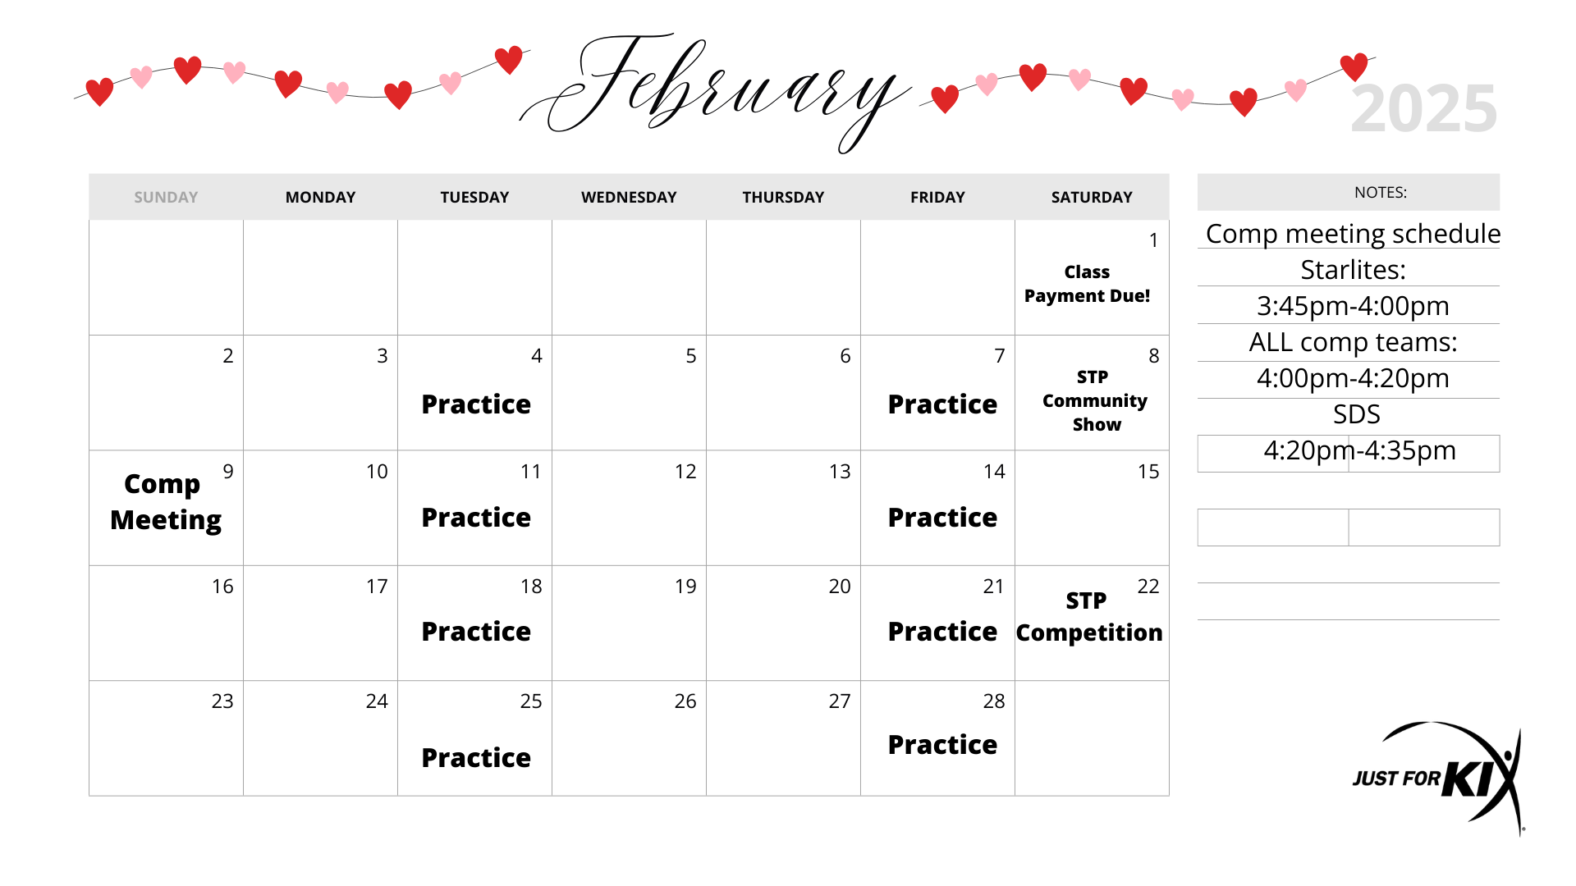

**Marzo Calendario:**

